**2025年中考物理高频易错考前预测题--力学**

学校:___________姓名：___________班级：___________考号：___________

**一、单选题**

1．如图是探究甲、乙两种物质质量跟体积关系的图象．以下分析正确的是

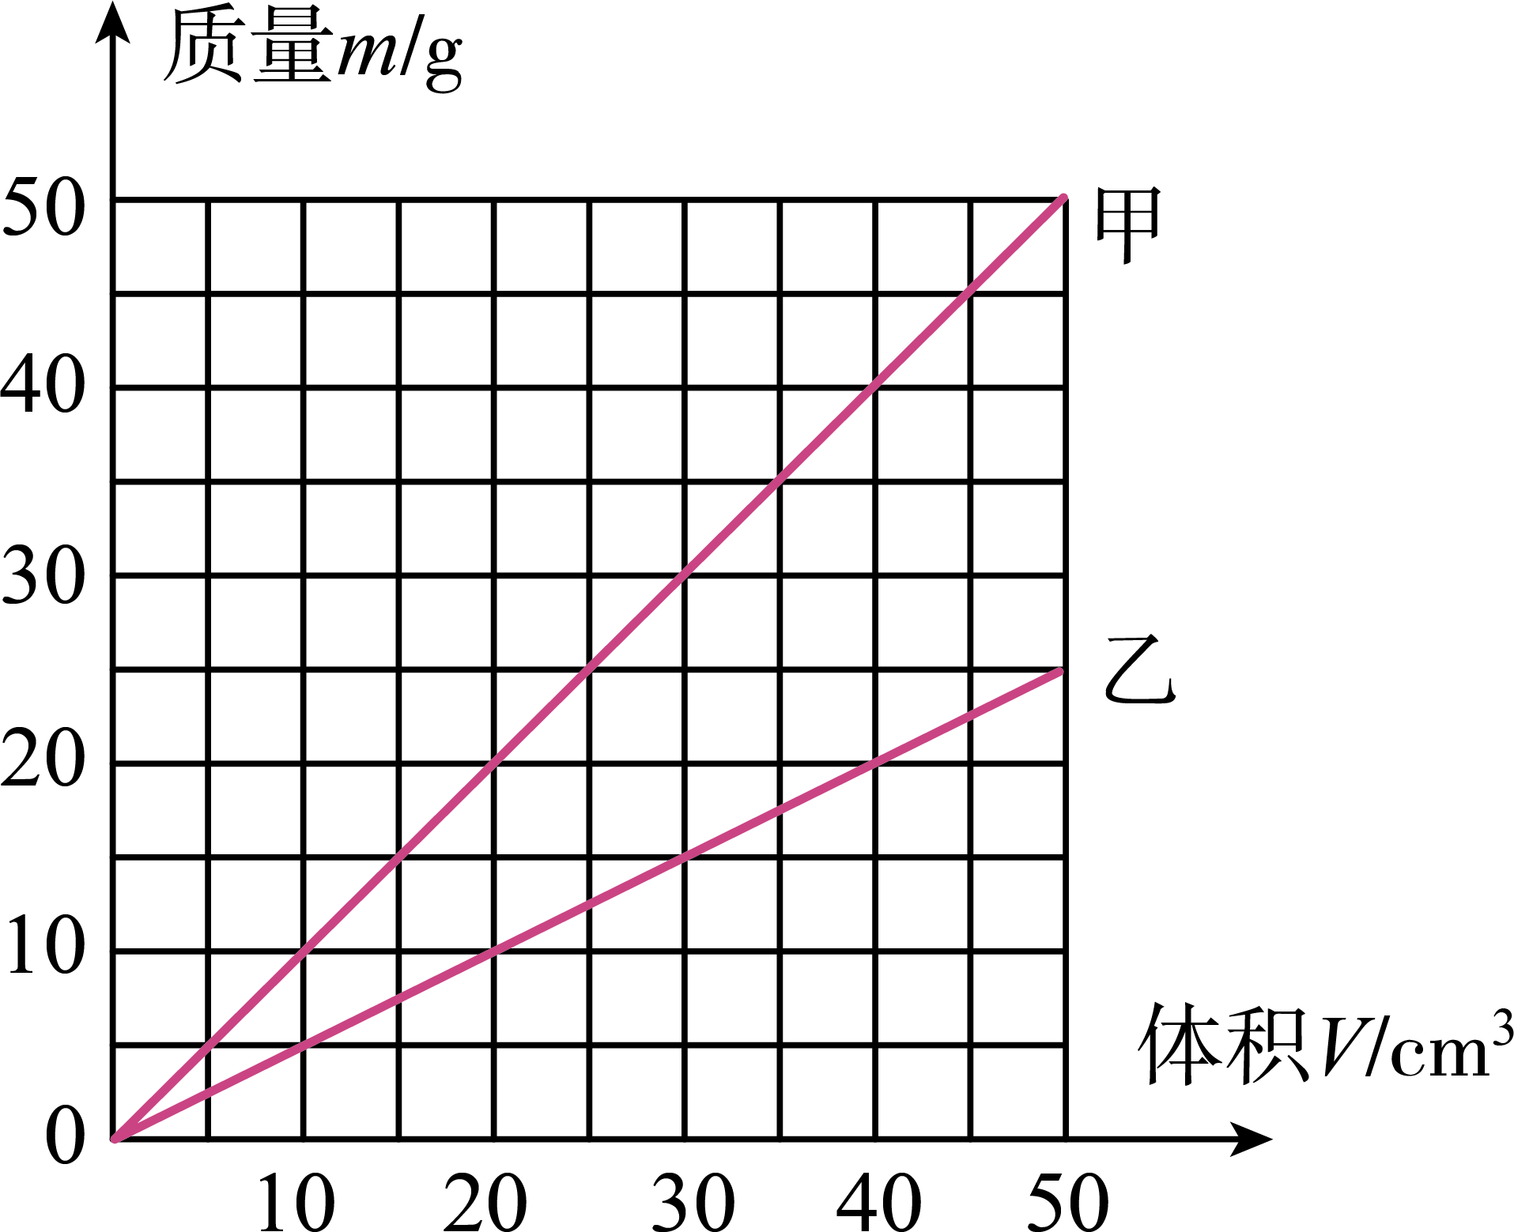

A．甲物质和乙物质的密度都与它们的质量、体积有关   @@@67ce3aa6b103457489f3fd305be06fddB．甲物质的密度比乙物质小

C．若V甲=V乙 ， 则m甲：m乙=2：1 @@@d60277d93f54491781ac57bf5b0d51f5 D．不同物质的质量跟体积的比值是相同的

2．小明利用托盘天平和量筒测量盐水的密度．部分操作过程如图所示，下列说法不正确的是

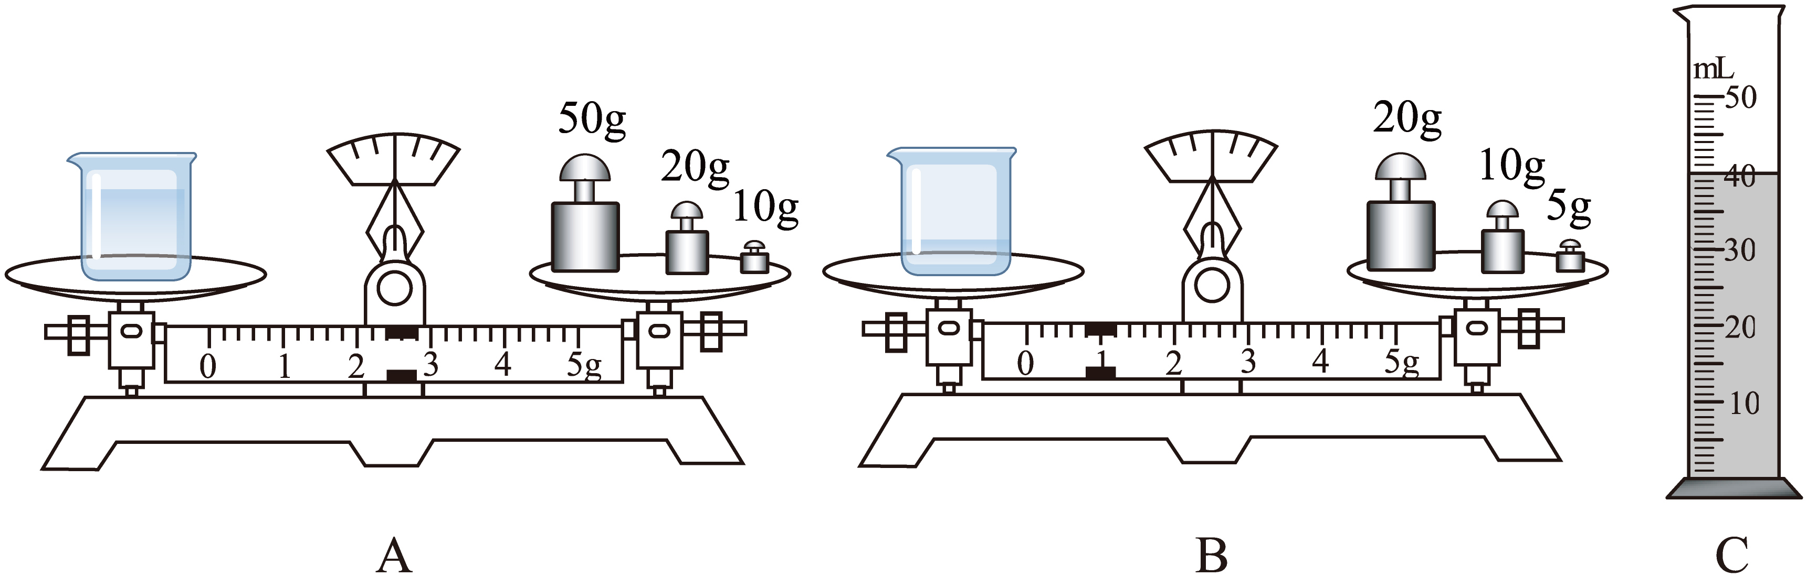

A．量筒中盐水的体积是

B．盐水的密度是

C．如果按照B、A、C的顺序会使测量结果偏小

D．按照A、C、B的顺序操作，如果盘中砝码因生锈质量变大，则测得盐水密度偏大

3．一位同学在结冰的湖面上行走时，突然发现脚下的冰即将破裂，他应采取的措施是（  ）

A．站着不动大声求救 B．就地趴伏在冰面上慢慢向岸边挪动

C．赶快跑向岸边 D．立即改成单脚站立大声求救

4．下列有关厨房里的物理知识，说法正确的是

A．拧开醋瓶盖，醋味扑鼻——空气在流动

B．做饭使用高压锅——气压越大，水的沸点越高

C．炒菜时用的菜铲——省力杠杆

D．厨刀刀口磨得很锋利——为了增大压力

5．下列的俗语、诗词等反映了人类对自然界的一定认识，其中从物理学的角度分析说法正确的是（　　）

A．“孤帆一片日边来”：孤帆运动是以船为参照物的

B．“缸穿裙，大雨淋”：是空气液化成小水珠附着在水缸表面形成的

C．“人面桃花相映红”：桃花看起来是红色的原因是吸收了红光

D．“谁家玉笛暗飞声”：听者是根据音色来辨别笛声的

6．如图所示，实心均匀正方体甲、乙放在水平地面上，它们质量相等。现从两正方体的上部沿水平方向切去部分，使它们剩余部分的体积相等，则剩余部分的甲、乙的重力和的大小关系是（　　）

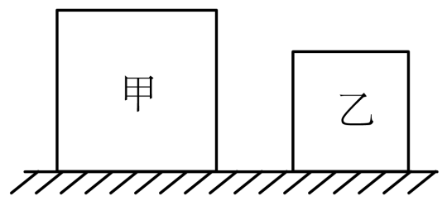

A．一定小于 B．一定大于

C．可能小于 D．可能大于

**二、多选题**

7．体育活动中蕴含很多物理知识，下列相关说法中正确的是（　　）

A．用力扣杀排球时手感到疼痛，说明力的作用是相互的

B．乒乓球被扣杀后飞向对方，说明力可以维持物体运动

C．篮球撞击在篮板上被弹回，是物体因为受力而改变运动状态

D．铅球落地后将地面砸个坑，说明铅球受力发生了形变

8．如图，在探究二力平衡条件的实验中，以下说法正确的是（　　）

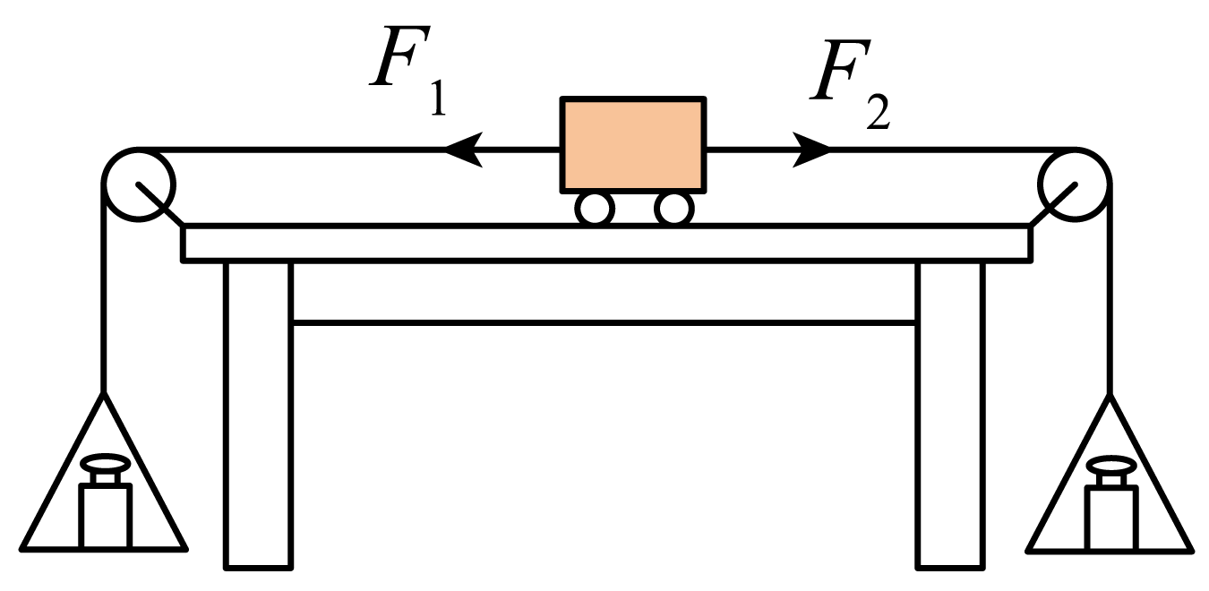

A．把小车放在光滑的水平面上进行实验，目的是避免摩擦过大对实验造成影响

B．只要两小盘中砝码质量相等，且拉力方向相反，小车就会静止

C．若将两边的小盘沿同一方向拉小车，发现小车不会静止，说明二力方向相反才有可能平衡，这就是运用了反证法

D．实验说明，只要两个力大小相等，方向相反，且作用在同一直线上，这两个力就彼此平衡

9．如图所示，小丽把悬挂的铁锁拉住并靠近自己的鼻子（不碰到），稳定后松手，头保持木动，铁锁向前摆去又摆回（忽略空气阻力）。下列说法正确的是（　　）

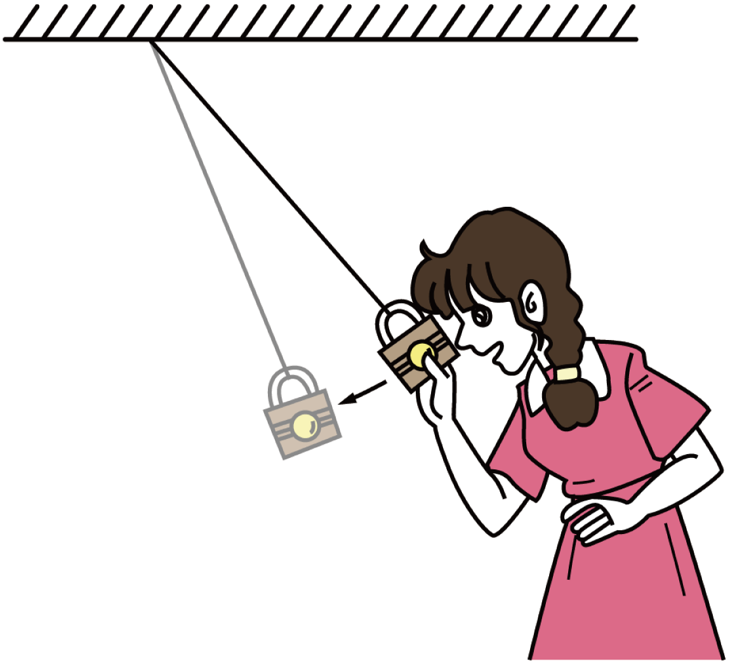

A．只要铁锁的质量够大，铁锁摆回来时会碰到鼻子

B．铁锁向下摆的过程中，增大的动能等于减小的重力势能

C．铁锁摆到最低点的瞬间，速度最大

D．锁摆到最高点的瞬间，如果所受外力全部消失，它将永远做匀速直线运动

10．用螺丝固定工作时，要在螺帽下垫一个面积较大的垫圈，使用垫圈是为了（　　）

A．增大螺帽对工件的压强                                       @@@ad2b03df6c414c4f93a1b76b171b84de B．减小螺帽对工件的压力

C．增大工件受力面积，减少压强                             @@@916a7174e4dd4651932f090ef383fe9e D．增大接触面粗糙程度，防滑

11．第19届杭州亚运会中，撑杆跳是观众喜欢的运动项目之一。运动员被撑竿弹起加速上升的过程中，下列说法正确的是（　　）

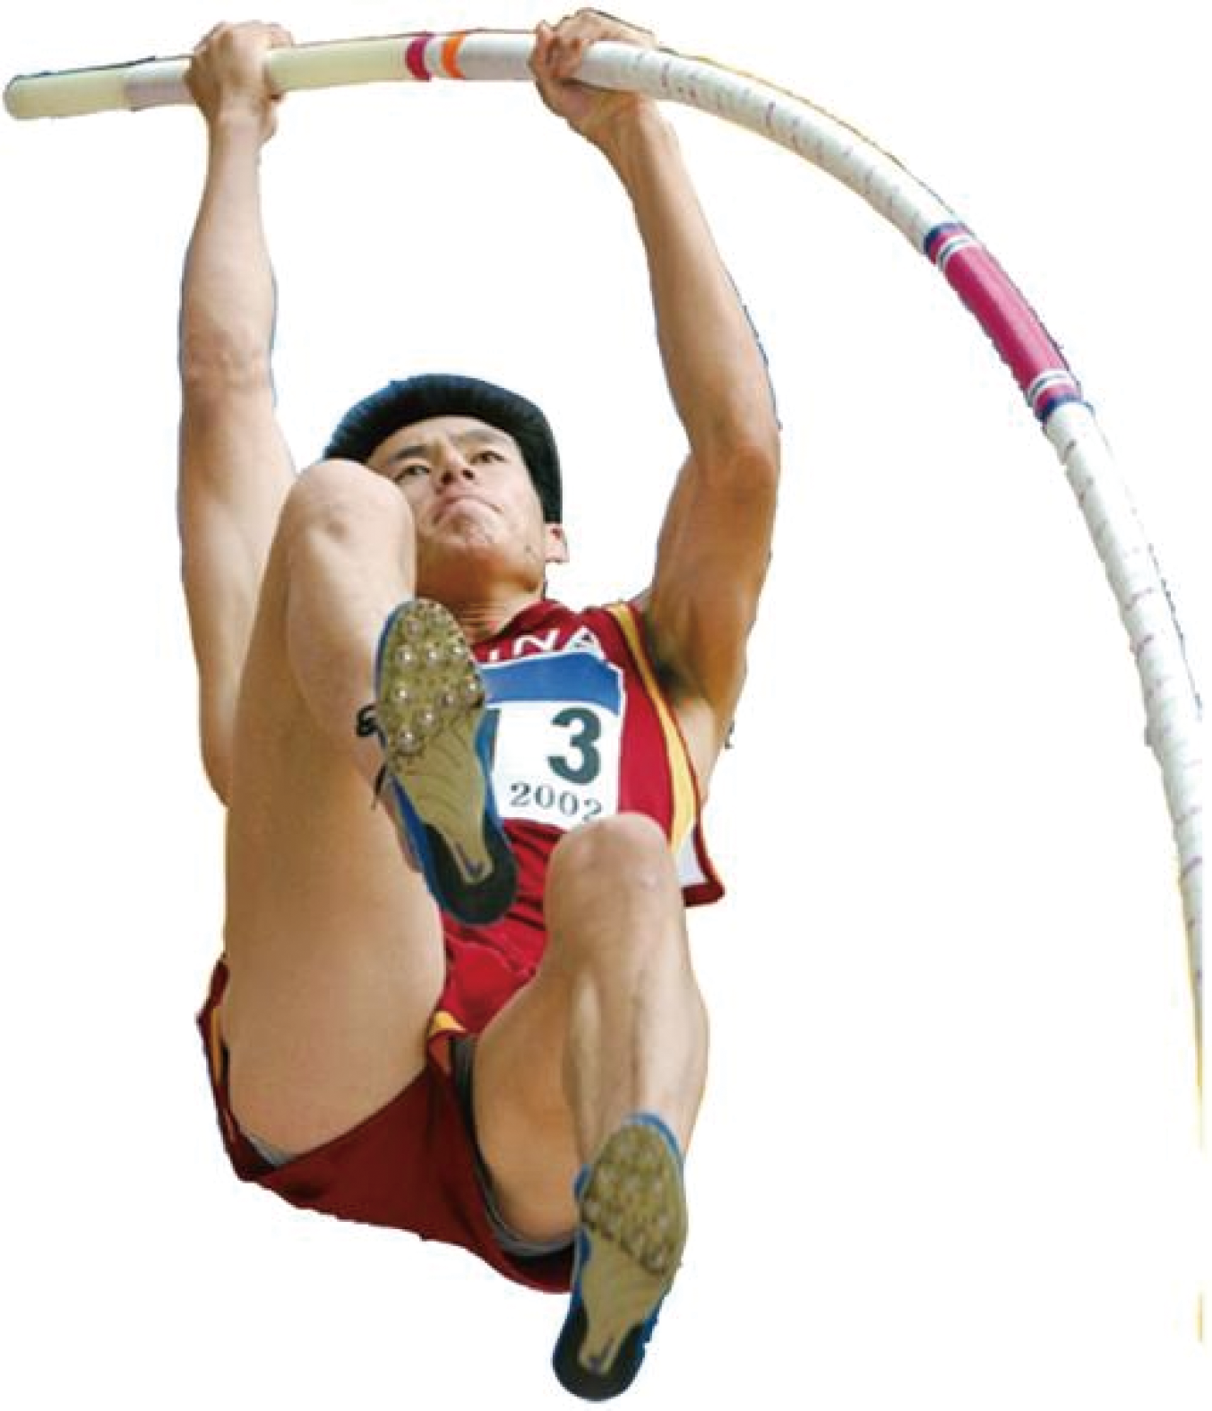

A．运动员受到的弹力是由手臂弹性形变产生的

B．撑竿的弹性势能转化为运动员的重力势能

C．运动员的动能增大

D．撑竿对运动员没有做功

12．已知ρ硫酸>ρ水>ρ葵花籽油>ρ酒精>ρ汽油，那么一个最多能装1kg酒精的杯子，用来装下列物质，能装下1kg的是

A．硫酸 B．水 C．葵花籽油 D．汽油

13．如下图所示，水平桌面上的甲、乙两个物体分别在水平拉力的作用下做匀速直线运动，已知。下列说法正确的是（　　）

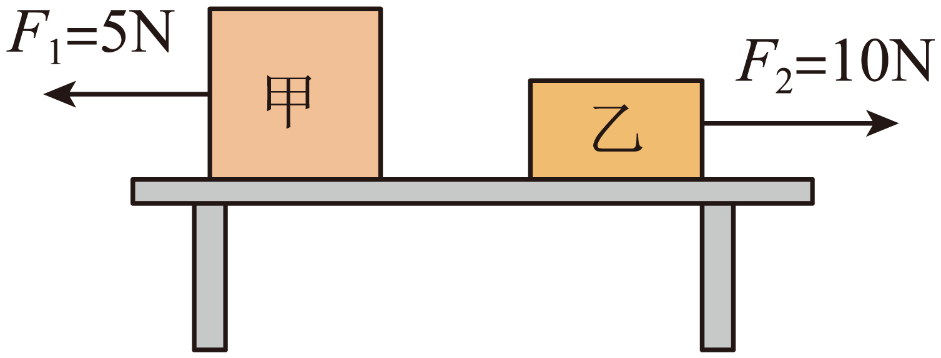

A．甲物体的表面更粗糙

B．甲物体受到的摩擦力小于乙物体受到的摩擦力

C．乙物体的表面更粗糙

D．甲物体的运动速度一定小于乙物体的运动速度

14．甲、乙两个相同的烧杯中装有同种液体，将两个体积相同的物体A、B分别放入甲、乙两杯液体中，静止时如图所示，两杯中的液面高度均为*h*。下列判断正确的是（　　）

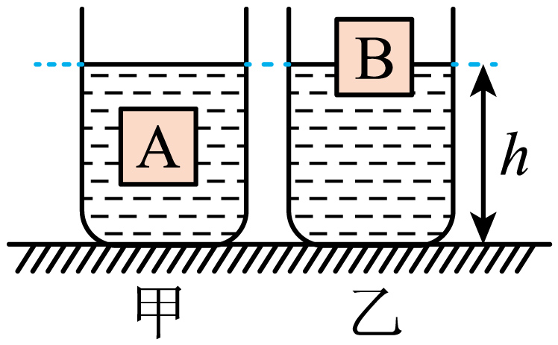

A．物体A的密度小于物体B的密度

B．甲杯液体对容器底的压强等于乙杯液体对容器底的压强

C．甲杯对桌面的压力等于乙杯对桌面的压力

D．甲杯中A受到的浮力小于乙杯中B受到的浮力

**三、填空题**

15．受重力为10N的小球，竖直向上抛出，它上升和下降时受到的空气阻力都是2N，则小球上升时受到的合力大小是 N，下降时受到的合力大小是 N。

16．李明家距学校900m，某天上学时，以1m/s的速度走完了前一半的路程。为了不迟到，他改以1.5m/s的速度走完了后一半路程，则他全程的平均速度为 m/s。

17．我们在关门时会经常发现，用手拉门的地方不同，关门的难易程度会不同，这说明力的作用效果与力的 有关。如图，某人用大小相同的力作用于弹簧，观察比较甲、乙两图，可知力的作用效果与力的 有关。

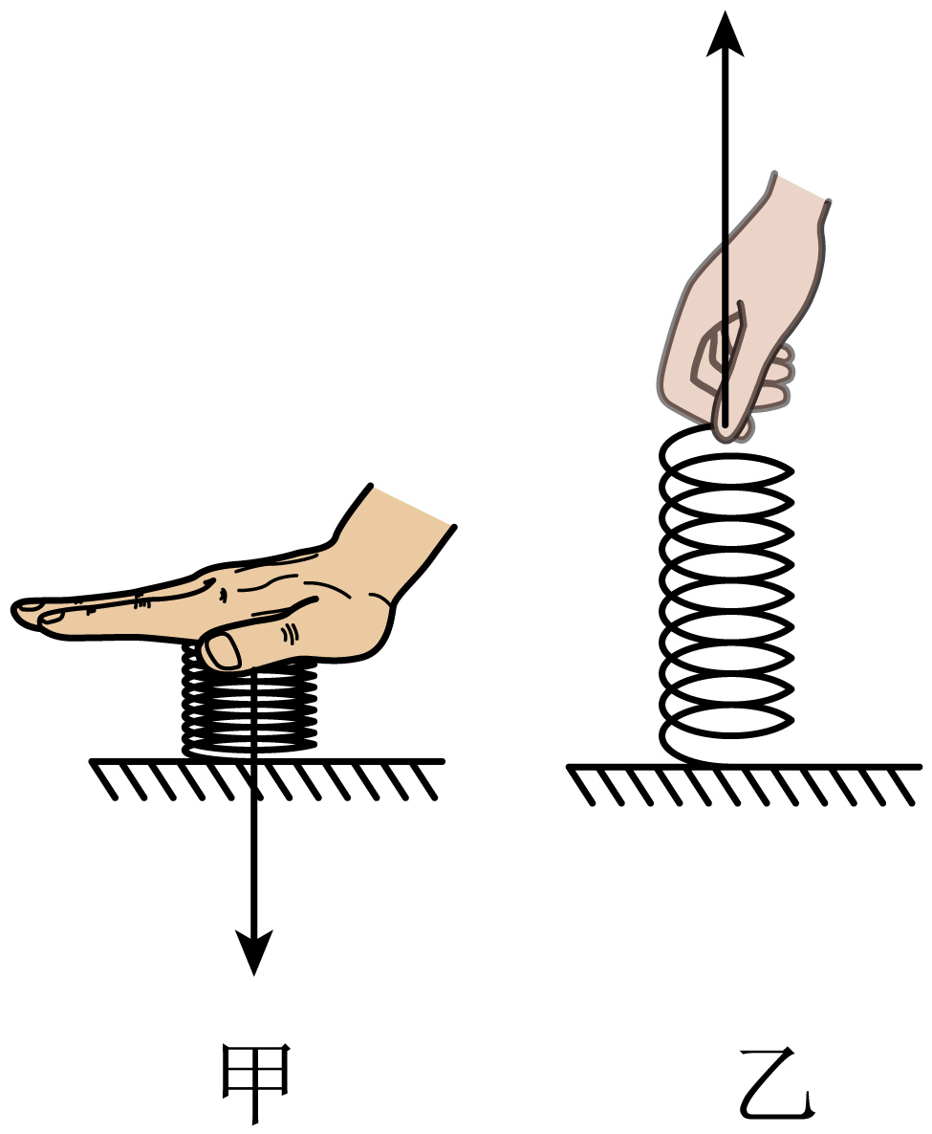

18．一瓶标有“555 mL”字样的纯净水，水的质量是 g；小明喝了半瓶水，则剩余半瓶水的密度是 kg/m3。

19．牛顿第一定律的内容：一切物体在没有受到外力作用的时候，总保持静止状态或 状态，这个定律 （选填“能”或者“不能”）用实验直接验证．

20．图甲中，左右两侧橡皮膜的凹陷程度相同，说明在同一深度液体对橡皮膜水平方向的压力大小 ；图乙中，上下两侧橡皮膜的凹陷程度不同，说明液体对下侧橡皮膜向上的压力 （选填“大于”“小于”或“等于”）液体对上侧橡皮膜向下的压力。由此可知，浮力是由液体对浸在其中的物体向 和向 的压力差产生的。

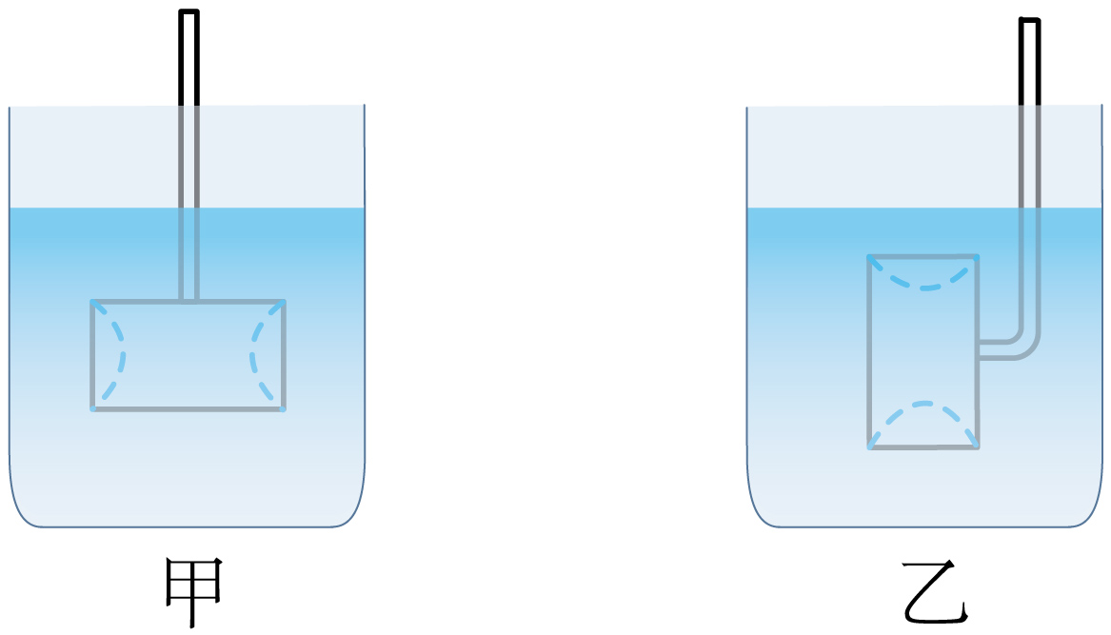

21．A、B是两个同种材料制成的金属球，其中一个球是空心的，A球质量为144g，体积为，B球质量为72g，体积为，那么这个实心球应该是 （选填“A”或“B”），这种金属的密度是 ，另一个空心球的空心部分体积是 。

22．热机效率*η*是指机械做的有用功与机械完成这些有用功所消耗的能量的比值。用*P输出*表示机械输出的功率，*m*表示单位时间消耗的燃料质量，*q*表示燃料的热值。则*η*= 。

23．如图甲是上肢力量健身器示意图，杠杆AB可绕*O*点在竖直平面内转动，*AO*=2*BO*，配重的重力为100N，小明体重为500N，小明通过细绳在*B*点施加竖直向下的拉力为FB，杠杆在水平位置平衡，配重对地面的压力记为*F压*，拉力*FB*与压力*F压*的关系如图乙所示，杠杆AB和细绳的质量及所有摩擦均忽略不计，滑轮重力为*G滑轮*，求：

（1）滑轮M是 （填“动”或“定”）滑轮；

（2）滑轮的重力 ；

（3）将配重改为120N，小明能否将配重拉起，通过计算说明理由 。

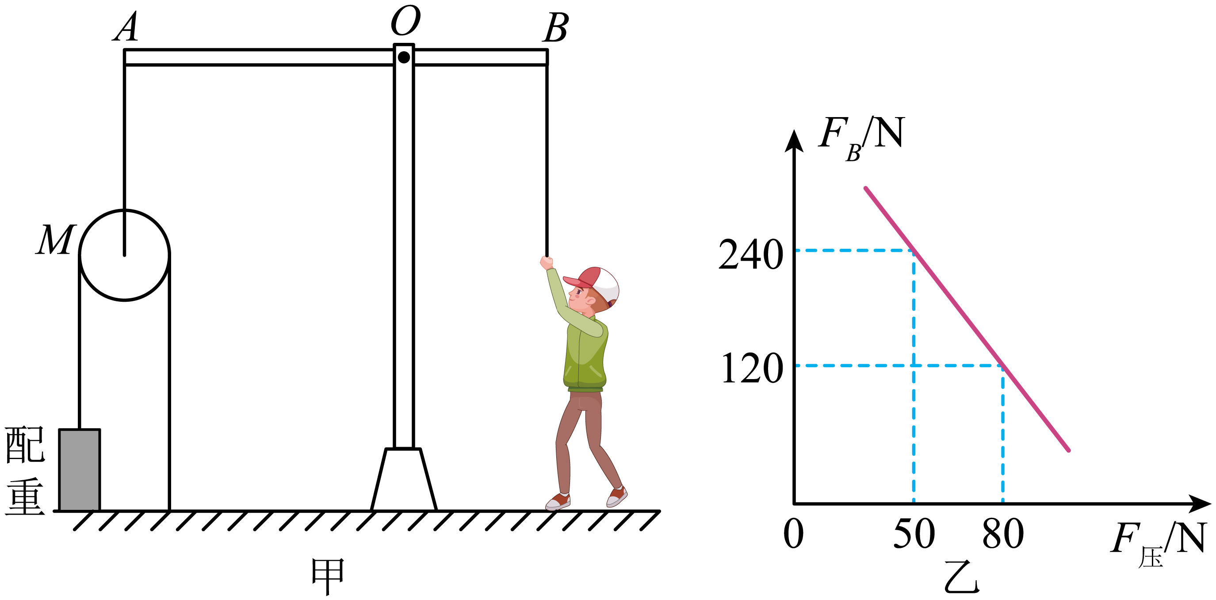

**四、作图题**

24．在图中，重为3牛的物体静止在水平地面上，请用力的图示法画出地面受到的压力。

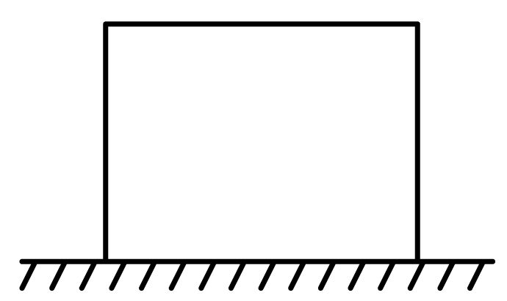

25．如图所示，一人用的力竖直向上提起一质量的水桶，请你作出她向上提起水桶过程中水桶所受合力的示意图。

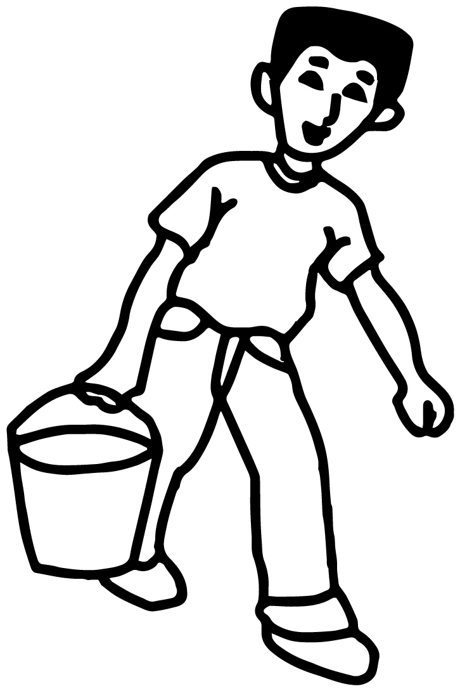

26．画出图中静止的小球受力的示意图。

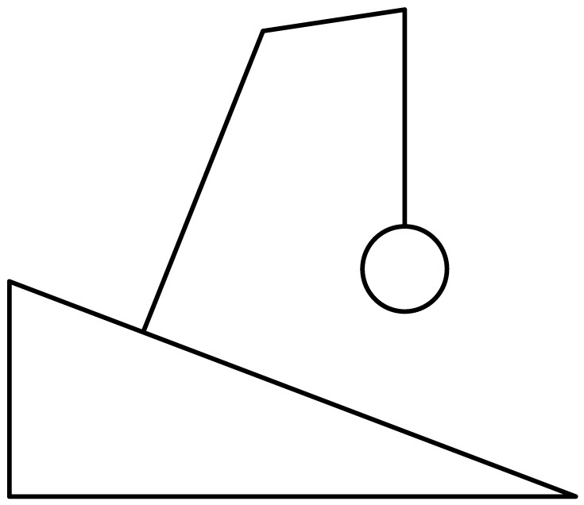

**五、实验题**

27．小明利用小桌、海绵、砝码等探究“影响压力作用效果的因素”。

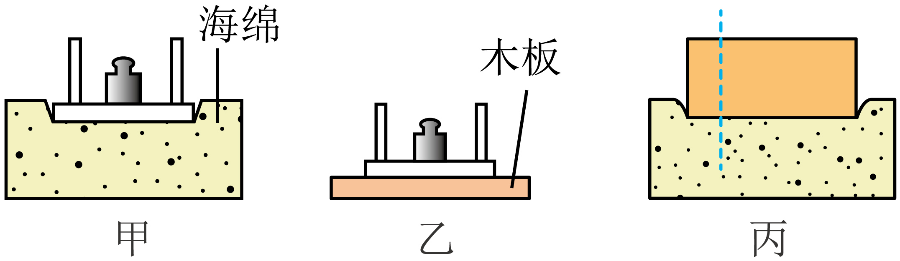

（1）将小桌和砝码分别放在海绵和木板上，如图甲、乙所示，则图甲中海绵受到的压强*p*和图乙中木板受到的压强*p*'的大小关系为*p p*'（选填“>”“<”或“=”）；

（2）实验时，小明将小桌换成砖块，并将砖块沿竖直方向切成大小不同的两块，如图丙所示，发现它们对海绵的压力作用效果相同，由此得出的结论是：压力的作用效果与受力面积无关。你认为他的分析过程是 （选填“正确”或“错误”），理由是 。

28．小黑在“测量滑轮组机械效率”的实验中，所用实验装置如图所示，实验中每个钩码重2N，每个滑轮重力相同，测得的数据如下表。

|  |  |  |  |  |  |
| --- | --- | --- | --- | --- | --- |
| 实验次数 | 钩码重量*G*/N | 钩码上升高度*h*/m | 绳端拉力*F*/N | 绳端移动距离*s*/m | 机械效率*η* |
| 1 | 2 | 0.1 | 1.2 | 0.2 | 83% |
| 2 | 20.8 | 0.1 | 0.8 | 0.3 | 83% |
| 3 | 4 | 0.1 | 1.4 | 0.3 | 95% |
| 4 | ① | 0.1 | 1.3 | 0.4 | ② |

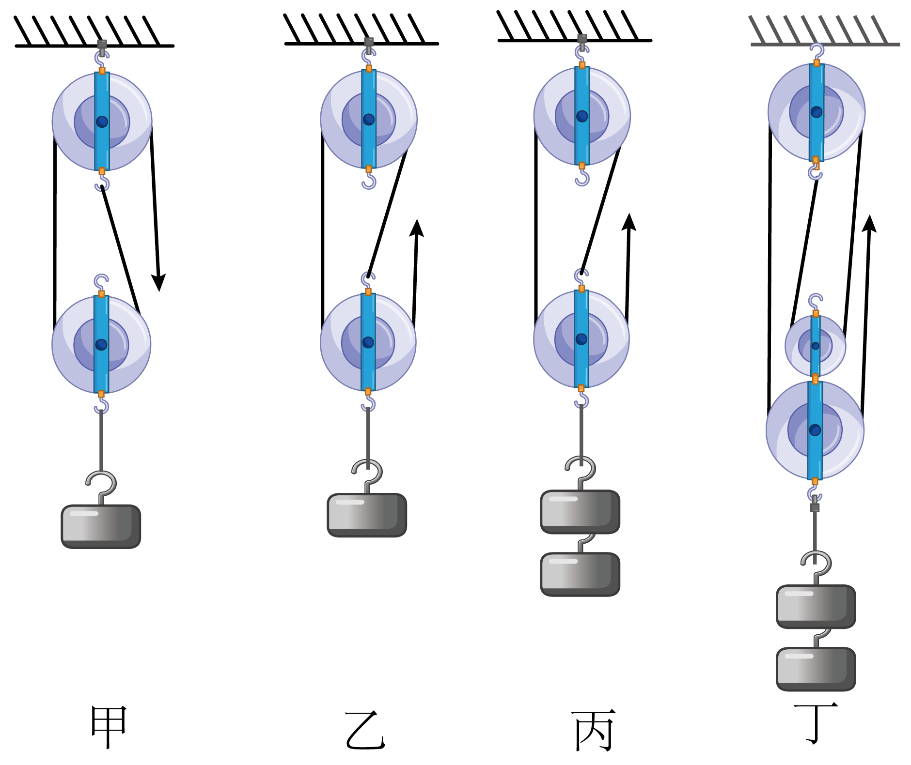

（1）在实验中测绳端拉力*F*时，应沿竖直方向 拉动弹簧测力计且在拉动过程中读数；

（2）小红用丁图装置进行实验，得出表中第4次实验数据，请将表中的数据填写完整。 、 ；

（3）通过比较 两次实验数据得出结论：使用同一滑轮组提升同一重物时，滑轮组的机械效率与绳子段数无关（填实验次数的序号）；

（4）通过比较 两次实验数据得出结论：同一滑轮组提升重物时，物重越大，滑轮组的机械效率越高（填实验次数的序号）；

（5）小红想探究滑轮组的机械效率是否与动滑轮的重力有关，她完成了丁图的实验，记录到第4次实验数据中，她应将自己的数据与第 （填实验次数的序号）组实验数据比较，原因是 ，可得出实验结论： ；

（6）小红在完成实验后思考，物体上升的高度是否也会对滑轮组的机械效率产生影响，如她要去验证自己的猜想，需要怎样操作？请简单叙述实验步骤，并对可能出现的现象进行归纳总结 。

29．利用如图的器材（水任意取），探究“物体漂浮在液面时，所受浮力与自身重力的大小关系”，即物体漂浮的条件。

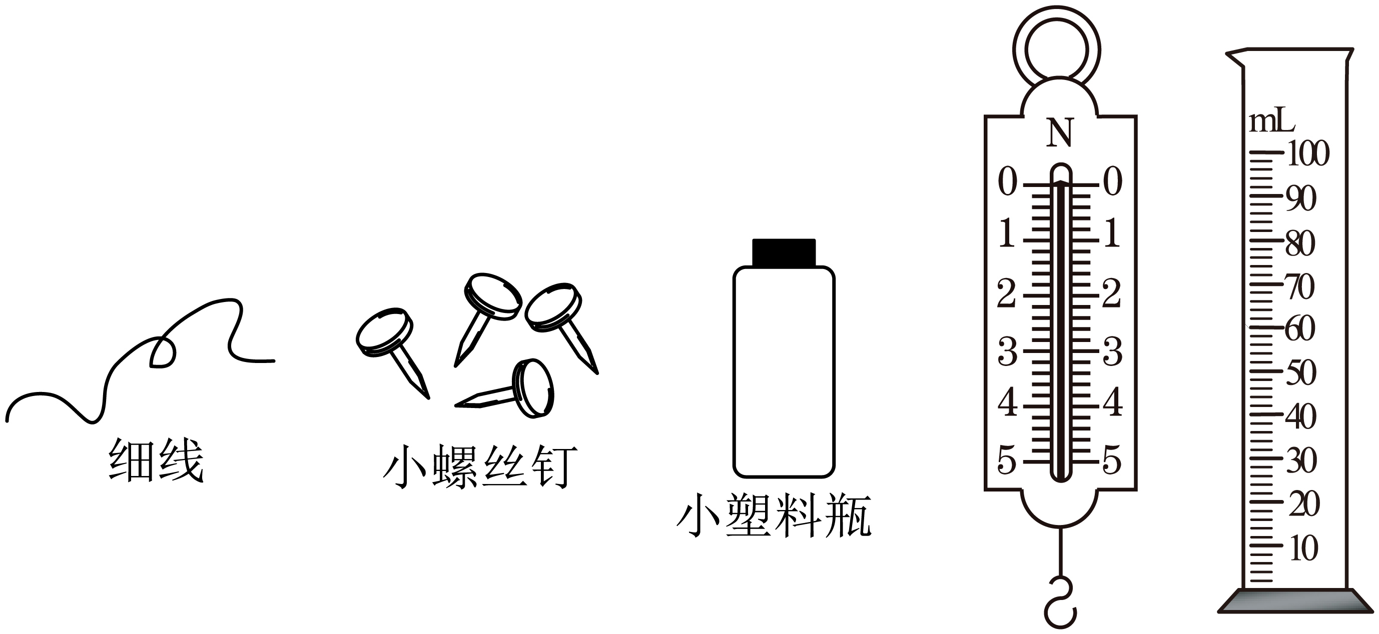

（1）使用测量仪器前，应观察它的量程和分度值。如图所示弹簧测力计的分度值是 N，量筒的分度值是 mL；

（2）现围绕主要实验步骤，回答有关问题：

①向量筒中注入适量的水；

②在质量约为几克的小塑料瓶中放入适量的螺丝钉，使它能浮在水面上；

问题：小塑料瓶本身就能浮在水面，而实验时为什么还要放入适量的螺丝钉呢？请说明“放入适量螺丝钉”的好处： 。

③测出放有螺丝钉的小塑料瓶的重力*G*；

④读出量筒中水的体积；将小塑料瓶放到量筒中，稳定时读出水面对应的刻度；则小塑料瓶所受浮力的表达式是 ；

⑤比较小塑料瓶所受 的大小关系，可以初步得出结论。

**六、计算题**

30．小栋同学所在学校的宿舍楼正在施工改造，有一天他看到工人师傅正从车上装卸地砖，似乎很费劲，于是他想知道一块地砖的质量有多少。他查询了相关资料得知，这样的一整块地砖长、宽、厚。他从宿舍楼附近找到了一块同样的地砖残片，利用实验室工具进行测量后，发现其体积为，质量为。求：

（1）地砖的密度是多少kg/m3？

（2）一整块地砖的质量是多少kg？

31．把注射器的活塞到针筒顶部时，用橡皮帽封住针筒的小管口，如果活塞的横截面积是10 cm2，大气压强一个标准大气压，在活塞下面最少挂多大质量的物体才会把活塞从针筒中拉出来？（活塞质量不计）

32．如图所示，重300牛的物体A在水平拉力*F*的作用下以5米/秒的速度在水平地面上做匀速直线运动，此时弹簧测力计的示数为10牛，若不计滑轮与绳的重及绳子与滑轮的摩擦，求：

（1）A与水平地面之间的摩擦力；

（2）拉力*F*；

（3）在2秒内拉力做的功；

（4）拉力的功率。

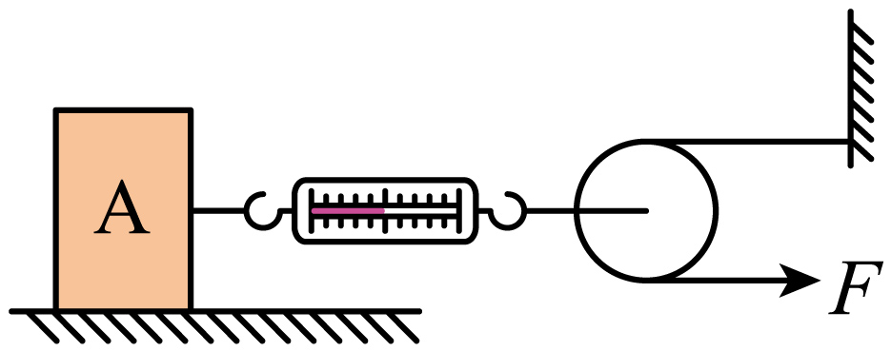

**七、综合题**

33．如图是南京第七座跨长江大桥，跨江大桥主跨部分约1750米，项目目前进展顺利，将于2024年底全线通车。

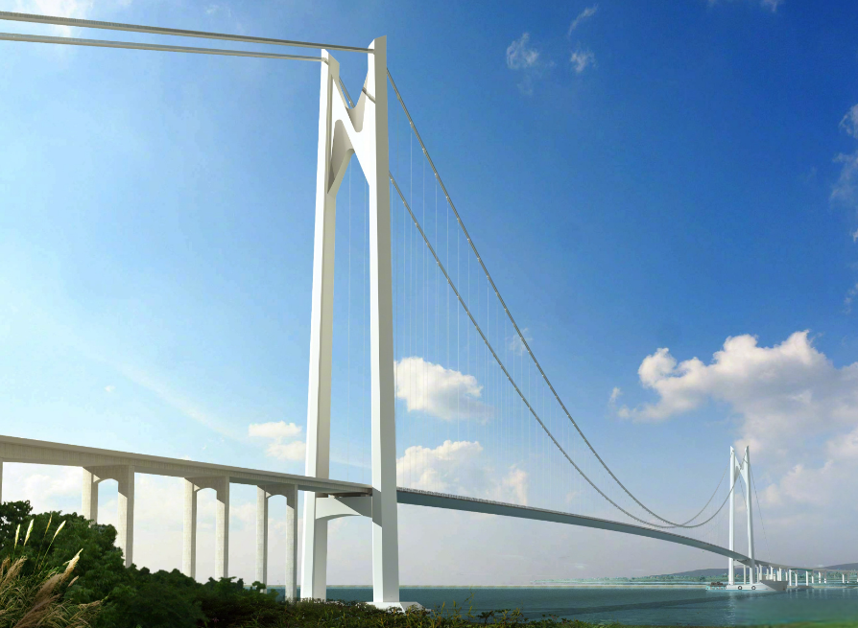

（1）该跨江大桥全长约13170 （填长度单位）；

（2）以江面航行的船为参照物，桥上路灯是 的；

（3）若通车后，汽车以的速度匀速行驶，则通过跨江大桥主跨部分需要的时间为 s。

34．当滑雪者从雪山顶峰风驰电掣般下滑时，白雪轻飘飘、软绵绵的，却可以承托高速奔驰的滑雪者．这是因为白雪内有很多小孔，小孔内充满空气．踏着滑雪板的人把重力都压在滑雪板上时，雪内的空气就会被逼出；因此，滑雪板不是与雪地直接接触，而是在一层气垫上滑行．这层气垫不但对滑雪板施加一个向上的力，并且减小了雪地与滑雪板之间的摩擦．然而，这层气垫只能维持一段很短的时间．

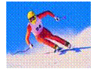

①雪融化时，温度保持0℃不变，雪是 （选填“晶体“或“非晶体“）．

②滑雪板可以轻易在雪地上滑行，是由于 ．

③如果滑雪者在雪地上停留超过一秒，就会沉下去．若滑雪板的长1.5m、宽12cm，滑雪者的速度最小为 m/s，他才不会在雪地上下沉．

④若滑雪者与滑雪板总重为720N，当其站立在水平雪地上时，滑雪板对雪地的压强为 Pa．

**《2025年中考物理高频易错考前预测-力学》参考答案**

|  |  |  |  |  |  |  |  |  |  |  |
| --- | --- | --- | --- | --- | --- | --- | --- | --- | --- | --- |
| **题号** | 1 | 2 | 3 | 4 | 5 | 6 | 7 | 8 | 9 | 10 |
| **答案** | C | C | B | B | D | A | AC | AC | BC | CD |
| **题号** | 11 | 12 | 13 | 14 |  |  |  |  |  |  |
| **答案** | BC | ABC | BC | BC |  |  |  |  |  |  |

1．C

【分析】由于图象中横纵坐标分别表示的物理量是体积和质量，所以，根据该图象可以计算出物质的密度；然后根据图象对题目提出的问题作出判断，即可解题．

【详解】密度是指单位体积某种物质的质量，密度大小只与物质的种类有关，与体积和质量大小无关，故A错误；由图像知道，在体积相同时，甲物质的质量大于乙物质的质量，由可知，甲的密度大于乙的密度，故B错误；若*V甲* =*V乙*，则由图象知道，甲物质的质量是乙物质质量的2倍，即*m甲*： *m乙*=2：1，故C正确；由可知，不同物质的质量跟体积的比值是指物质的密度，不同物质的密度一般是不同的，故D错误，故选C．

2．C

【详解】A．量筒的分度值为，量筒中盐水的体积为，故A正确，不符合题意；

B．在天平的标尺上，之间有5个小格，一个小格代表的质量是，即标尺的分度值为；烧杯和盐水的总质量



剩余盐水和烧杯的质量



量筒中盐水的质量



盐水的密度



故B正确，不符合题意；

C．如果按照B、A、C的顺序，盐水质量准确，但是，由于一部分盐水附着在烧杯壁上，倒入量筒中的盐水比实际偏小，由公式得密度偏大，故C错误，符合题意；

D．如果砝码生锈，则砝码的质量比实际值较大，所以当左盘放置的物体时，右盘只需放置小于的砝码即可，所以称得质量比实际质量偏小，则两次质量测量之差偏大，由公式得密度偏大，故D正确，不符合题意．

3．B

【详解】A. 站着不动，人对冰面的压强没有变化，冰会破裂，人将掉入湖中．故错误．B. 趴在冰面上，人对冰面的压力没有变化，增大了受力面积，减小了压强，所以冰面不会破裂．故B正确．C. 跑的同时会抬起一只脚，使人对冰面的压强增大，更容易掉入冰中．故C错误．D. 改成单脚站立，是人对冰面的压强增大了一倍，人更容易落入冰中．故D错误．故选B．

【点睛】脚下的冰要破裂，说明人对冰面的压强太大，为了避免人陷入湖中，因此要从减小压强的角度来入手考虑，从而突破此题．

4．B

【详解】A．拧开醋瓶盖，醋味扑鼻——是扩散现象，是分子无规则运动的结果，故A错误；

B．做饭使用高压锅——利用了沸点与气压的关系，即气压越大，水的沸点越高，故B正确；

C．炒菜时用的菜铲——炒菜时，支点在菜铲的顶端，动力是收施加的力，阻力是菜施加的力，动力臂小于阻力臂，是费力杠杆，故C错误；

D．厨刀刀口磨得很锋利——是通过减小受力面积的方法来增大压强的，故D错误。

故B正确。

5．D

【详解】A．“孤帆一片日边来”：孤帆运动，是以河岸为参照物，若以船为参照物，孤帆是静止的，故A错误；

B．“缸穿裙，大雨淋”：是由于空气中的水蒸气遇冷，液化成小水珠，故B错误；

C．桃花看起来是红色的原因是桃花反射了红光，吸收了其它颜色的光，故C错误；

D．不同的发声体发声时有各自的特色。“谁家玉笛暗飞声”中的笛声是根据声音的音色来辨别的，故D正确。

故选D。

6．A

【详解】由图可知，甲、乙正方体的体积关系为，又知两者的质量相等，由可知，甲、乙正方体的密度关系为



现从两正方体的上部沿水平方向切去部分，使它们剩余部分的体积相等，且，由可知，剩余部分的质量关系为



由可知，剩余部分的重力关系为



故选A。

7．AC

【详解】A．手对排球施加力的同时，排球也对手施加了一个力，所以手感到疼痛，这说明力的作用是相互的，故A正确；

B．乒乓球受到力的作用，运动方向发生了改变，这说明力可以改变物体的运动状态，故B错误；

C．篮球受到了篮板的力，运动方向发生了改变，这说明力可以改变物体的运动状态，故C正确；

D．铅球对地面施加了力，使地面发生了形变（形成下凹的坑），这说明力可以使物体产生形变，故D错误。

故选AC。

8．AC

【详解】A. 根据二力平衡的知识可知，把小车放在光滑的水平面，没有摩擦力，可以避免摩擦过大对实验造成影响，故A正确；

B. 根据二力平衡的知识可知，只要两小盘中砝码质量相等，且拉力方向相反，只满足二力平衡的力的大小相等、方向相反的要求，但小车不会静止，故B错误；

C. 根据二力平衡的知识可知，若将两边的小盘沿同一方向拉小车，发现小车不会静止，说明二力方向相反才有可能平衡，这是根据结论来反推会出现的现象，这种方法就是反证法，故C正确；

D. 根据二力平衡的知识可知，实验说明，只要两个力大小相等，方向相反，且作用在同一直线上，但作用在两个物体上的力是不平衡的，故D错误。

故选AC。

9．BC

【详解】A．锁在摆到过程中，克服摩擦做功，机械能转化为内能，即机械能不断减小，所以，质量再大也碰不到鼻子，故A错误；

B．锁向下摆的过程中，锁的质量不变，高度减小，重力势能减小，故重力势能转化为动能，故B正确；

C．铁锁摆到最低点的瞬间，重力势能转化为动能，此时速度最大，故C正确；

D．锁摆到最高点的瞬间，速度为零，如果此时所受外力全部消失，由牛顿第一定律知道，它将保持静止状态，故D错误。

故选BC。

10．CD

【详解】A．螺帽下垫一个面积较大的垫圈，在压力一定时增大受力面积减小对工件的压强，故A不符合题意；

B．螺帽对工件的压力主要取决于螺帽和工件之间是否上的紧，因此螺帽下垫一个面积较大的垫圈，不能减小螺帽对工件的压力，故B不符合题意；

C．螺帽垫一个面积较大的垫圈的为了在压力一定时，增大受力面积减小螺帽对工件的压强，故C符合题意；

D．螺螺帽下垫一个面积较大的垫圈，可以在压力一定时，通过增大接触面的粗糙程度来增大摩擦力，起到防滑的作用，故D符合题意。

故选CD。

11．BC

【详解】A．撑竿由于发生弹性形变，要向恢复原状的方向产生一个向上的弹力，即是运动员所受的弹力，故A错误；

B．撑竿向上恢复原状时，弹性势能减小，运动员上升，重力势能增大，撑竿的弹性势能转化为运动员的重力势能，故B正确；

C．运动员被弹起时，加速上升，质量不变，速度增大，动能增大，故C正确；

D．撑竿对运动员的弹力向上，而运动员向上弹起，所以在力的方向上移动了距离，撑竿对运动员做了功，故D错误。

故选BC。

12．ABC

【详解】由公式可知，质量相同的不同物质，密度小的体积大，所以，能够容纳1kg酒精的杯子，不能容纳1kg密度比它小的物质．因为，所以，能装下1kg的硫酸、水或葵花籽油，不能装下1kg的汽油．故ABC正确，D错误．

故选ABC．

【点睛】本题考查密度公式及其变形的灵活运用，知道质量相同时，密度越大体积越小，密度越小体积越大．

13．BC

【详解】ABC．甲、乙两物体都沿水平方向做匀速直线运动，因此所受摩擦力等于各自的拉力，故，，即，又，故甲的表面更光滑，乙物体的表面更粗糙，故BC正确，A错误；

D．甲、乙两个物体分别在水平拉力的作用下做匀速直线运动，滑动摩擦力的大小与物体运动的速度无关， 故不能判断甲、乙两物体运动速度的的大小，故D错误。

故选BC。

14．BC

【详解】A．两个物体放入液体中后，B漂浮，即B的密度小于液体的密度；A悬浮，说明A的密度等于液体的密度，所以A的密度大于B的密度，故A错误；

B．甲、乙杯中的液体密度相同，且两杯中的液体液面高度均为*h*，由*p*=*ρgh*可得，甲杯中液体对容器底的压强等于乙杯中液体对容器底的压强，故B正确；

C．由于A悬浮，则其所受的浮力等于自身的重力，也等于排开液体的重力，B漂浮，则B所受的浮力等于自身的重力，也等于排开液体的重力，因为液面相平，两容器液体的重力加物体的重力相同，及总重力相同，故甲杯对桌面的压力等于乙杯对桌面的压力，故C正确；

D．由于A、B的体积相同，所以A排开液体的体积大，在同种液体中，根据*F浮*=*ρ液gV排*可知，甲杯液体中物体A受的浮力大于乙杯液体中物体B受的浮力，故D错误。

故选BC。

15． 12 8

【详解】[1]小球在上升过程中受到重力，方向竖直向下，空气阻力方向竖直向下，合力为



[2]小球在下降过程中受到重力，方向竖直向下，空气阻力方向竖直向上，合力为



16．1.2

【详解】前一半路程所用的时间为



后一半路程所用的时间为



他全程的平均速度为



17． 作用点 方向

【详解】[1]用手拉门的地方不同，关门的难易程度会不同。改变拉门的地方，改变的是力的作用点。

[2]由两图可知，向下用力和向上用力，产生的效果不同，故考查力的作用效果与力的方向的关系。

18． 555 103

【详解】[1]水的体积



由得，水的质量



[2]密度是物质的一种特性，同种物质（同种状态）密度相同，与物体的质量和体积无关，所以，剩余半瓶水的密度仍然是103kg/m3。

.

19． 匀速直线运动 不能

【详解】[1]牛顿第一定律的内容：一切物体在没有受到外力作用的时候，总保持静止状态或匀速直线运动状态。

[2]因为完全不受力的情况是不存在的，所以牛顿第一定律是在实验的基础上，通过科学推理得出的，不能用实验直接验证。

20． 相等 大于 上 下

【详解】[1]橡皮膜两侧橡皮膜凹进去，且凹进的程度相同，这说明了同一深度处的液体对橡皮膜水平方向的压力大小相等。

[2]橡皮膜朝下时，浸入液体的深度大，橡皮膜凹的更明显，也就说明液体对下面橡皮膜向上的压强大于液体对上面橡皮膜向下的压强，受力面积相等，则液体对下面橡皮膜向上的压力强大于液体对上面橡皮膜向下的压力。

[3][4]在液体中的物体，其上、下表面受到液体对它的压力不同，且向上的压力大于向下的压力，则液体对物体向上和向下的压力差（压力的合力）即为浮力。

21． A 9×103 4

【详解】[1]A、B两个同种材料制成的金属球的密度分别为





两个同种材料制成的球，实心球的密度大于空心球的密度，所以实心球应该是A。

[2]这种金属的密度是



[3]另一个空心球的金属部分体积是



另一个空心球的空心部分体积是



22．

【详解】机械做的有用功

*W有用*=*P输出t*

已知*m*表示单位时间消耗的燃料质量，则*t*时间内燃料完全燃烧放出的热量

*Q放*=*mqt*

由热机效率的定义可以得出

*η*=×100%=×100%=×100%

23． 动 20N 所需拉力大于小明的重力

【详解】（1）[1]滑轮M在使用过程中，其轴心向上移动，故为动滑轮。

（2）[2]配重在地面保持静止状态，绳子对它的拉力为

*F拉*=*G*-*F压*

对动滑轮进行受力分析可知，它受到向上的拉力FA，向下的动滑轮的重力*G动*和两个向下的拉力*F拉*，可得

*FA*=2*F拉*+*G动*=2×(100N-*F压*)+*G动*

根据杠杆的平衡条件得到

FA×*AO*=FB×*OB*

结合*AO*=2*BO*，*F压*=50N时FB=240N有

[2×(100N-50N)+*G动*]×2=240N×1

解得*G动*=20N；

（3）[3]据图可知，当配重对地面的压力恰好为零时，连接配重的绳子上拉力为

*F*=*G配重*=120N

则施加在*A*点的拉力为



根据杠杆的平衡条件得



则



小明体重

*G小明*=500N<520N

所以，小明不能将配重拉起。

24．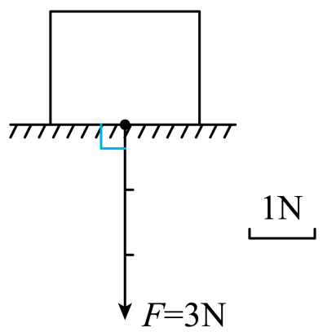

【详解】水平地面受到的压力大小等于物体重力大小，为3N，方向垂直于接触面向下，作用点在接触面上，图示法更精确，体现了力的三要素：大小，方向和作用点。还有比例尺（标度），较准确的表现力的大小。如图所示：

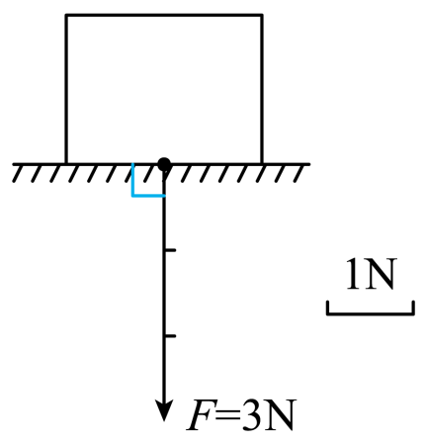

25．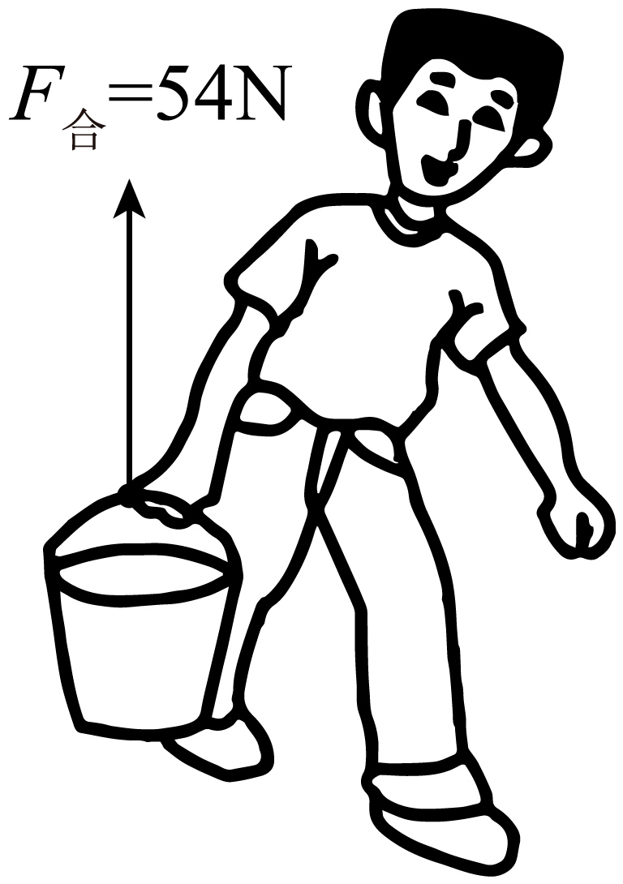

【详解】水桶在竖直方向上受竖直向上的拉力，竖直向下的重力



水桶所受的合力



合力方向竖直向上，从力的作用点竖直向上作出合力的示意图，如图所示



26．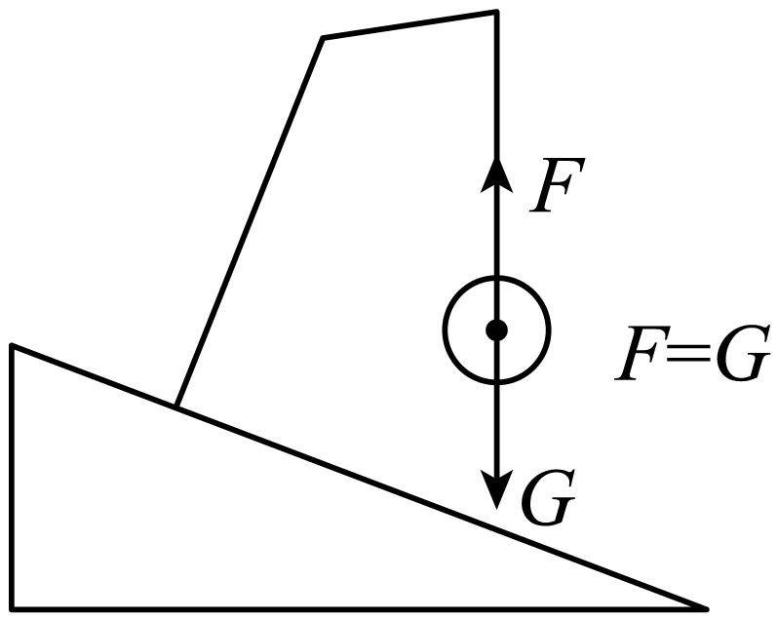

【详解】小球静止时，受自身重力，支架对其竖直向上的拉力，二力平衡，如图所示：



27． = 错误 没有控制压力大小相等

【详解】（1）[1]将该小桌和砝码放在如图乙所示的木板上，与图甲比较，由于压力和受力面积大小都不变，由可知，图甲中海绵受到的压强*p*等于图乙中木板受到的压强*p*′。

（2）[2][3]实验时，小明将小桌换成砖块，并将砖块沿竖直方向切成大小不同的两块，如图丙所示。发现它们对海绵的压力作用效果相同，由此得出的结论是：压力的作用效果与受力面积无关。他的分析过程是错误的，因为砖块被切后，对海绵的压力大小也发生了变化，没有控制压力大小相同。

28． 匀速 4 77% 1、2 2、3 3 见解析 见解析 见解析

【详解】（1）[1]实验中应沿竖直方向匀速缓慢拉动弹簧测力计，物体在竖直方向上受力平衡，则拉力等于弹簧测力计的示数。

（2）[2]丁图中，两个钩码的重力是4N，绳子的有效段数为*n*=4，绳端移动距离

*s*=*nh*=4×0.1m=0.4m

[3]滑轮组的机械效率



（3）[4]绳端移动距离与物体升高的高度的关系

*s*=*nh*

结合表中数据可知实验1、2、3中绳子的有效段数分别为2、3、3；再结合钩码的重力可知，实验1、2、3分别是用甲、乙、丙装置做的实验，根据控制变量法，研究同一滑轮组的机械效率与绳子段数的关系时，要控制提升物体的重力相同、滑轮个数也相同，只改变绳子的有效段数，所以应比较1、2两次实验数据。

（4）[5]研究同一滑轮组提升重物时，机械效率与物重的关系时，要控制滑轮个数相同、绳子的段数相同，只改变物体的重力，故通过比较2、3两次实验数据得出结论。

（5）[6][7] 小红想探究滑轮组的机械效率是否与动滑轮的重力有关，她完成了丁图的实验，记录到第4次实验数据中，她应将自己的数据与第3组实验数据比较，因为探究滑轮组的机械效率是否与动滑轮的重力有关，就要改变动滑轮的总重，而控制其它因素不变；第3组和第4组实验中，动滑轮个数不同，则动滑轮的总重不同，而提升的物体重力相同，所以应该将第3、4组数据进行比较。

[8] 第4组实验，动滑轮较重，机械效率较低，所以可得结论为：不同滑轮组提升相同重物，动滑轮越重（轻），滑轮组机械效率越低（高）。

（6）[9]①选用甲、乙、丙、丁中任一种装置进行试验（保证滑轮组不变，以及物重不变）；

②在实验中测绳端拉力*F*时，应沿竖直方向匀速拉动弹簧测力计且在拉动过程中读数，同时记录测力计移动的距离和物体上升的高度；

③多次重复上述过程，并将数据记录到下表中；

|  |  |  |  |  |  |
| --- | --- | --- | --- | --- | --- |
| 实验次数 | 物重*G*/N | 物体上升的高度 *h*/m | 测力计的示数 *F*/N | 测力计移动的距离 *s*/m | 机械效率*η* |
| 1 |  |  |  |  |  |
| 2 |  |  |  |  |  |
| 3 |  |  |  |  |  |

④计算出各次的机械效率后进行数据分析并得到结论。

由滑轮组的机械效率可知



所以，使用同一滑轮组，提升钩码的重力相同，而物体提升的高度不同，但滑轮组的机械效率相同，即滑轮组的机械效率与物体上升高度无关。

29． 0.2 2 见解析  浮力与重力

【详解】（1）[1][2]为了便于读数，使用测量仪器前，应观察它的量程和分度值。如图所示弹簧测力计1N分成5等份，分度值是0.2N，量筒10mL分成5等份，分度值是2mL。

（2）[3]塑料瓶的重力太小，读数时误差大，所以放入适量螺丝钉的好处：使塑料瓶重些，能用弹簧测力计较准确地测出它的重力。

[4]量筒中水的体积*V1*，将小塑料瓶放到量筒中，水面对应的刻度*V2*，小塑料瓶排开液体的体积为*V2*−*V1*，则由阿基米德原理得，小塑料瓶所受浮力的表达式是*F浮*=*ρ水*(*V2*−*V1*)*g*。

⑤[5]比较小塑料瓶所受浮力与重力的大小关系，可以初步得出结论：物体漂浮在液面时，所受浮力与自身重力的大小相等。

30．（1）3×103kg/m3；（2）19.44kg

【详解】解：（1）地砖的密度



（2）一整块地砖的体积



由可得，一整块地砖的质量



答：（1）地砖的密度是3×103kg/m3；

（2）一整块地砖的质量是19.44kg。

31．10kg

【分析】利用压强的公式P＝,得F＝PS,求出大气对活塞的压力．再根据m＝求出质量．

【详解】大气压强的值为：p0＝1.0Pa, 大气对活塞的压力：F＝P0S＝1.0Pa10＝100N, 活塞下面最少挂多大质量的物体：m＝10kg.

32．（1）；（2）；（3）；（4）

【详解】解：（1）对A水平方向受力分析可知，受到向左的摩擦力和向右的弹簧拉力，由于物体匀速运动，所以受平衡力，则A与水平地面之间的摩擦力为



（2）不计滑轮与绳的重及绳子与滑轮的摩擦，对滑轮受力分析可知，受向左的弹簧拉力和向右的2根绳子的拉力，则



所以绳子拉力为



（3）动滑轮上绳子的速度是动滑轮速度的2倍，由于物体挂在动滑轮上，所以绳子的速度是物体速度的2倍，绳子的速度为



绳子移动的距离为



在2秒内拉力做的功为



（4）拉力的功率



答：（1）A与水平地面之间的摩擦力；

（2）拉力*F*为；

（3）在2秒内拉力做的功为；

（4）拉力的功率。

33． m 运动 70

【解析】【小题1】（1）[1] 根据生活经验可知跨江大桥全长约13170m。

（2）[2] 以江面航行的船为参照物，桥上路灯相对于江面航行的船的位置发生改变，桥上路灯是运动的。

（3）[3]车的速度为

*v*=90km/h=25m/s则车通过大桥所用的时间为



34． 晶体 滑雪板与雪地之间形成气垫，减小了滑雪板与雪地之间的摩擦 1.5 2000

【详解】①雪融化时，温度保持0℃不变，即雪有固定的熔化温度，可判断雪是晶体；

②根据题意知，滑雪板不是与雪地直接接触，而是在一层气垫上滑行．即滑雪板与雪地之间形成气垫，减小了滑雪板与雪地之间的摩擦，所以滑雪板可以轻易在雪地上滑行；

③如果滑雪者在雪地上停留超过一秒，就会沉下去．

滑雪板的长1.5m，所以滑雪者在一秒内最少通过1.5m的距离，所以其速度最小为：

；

④若滑雪者与滑雪板总重为720N，当其站立在水平雪地上时，滑雪板与雪地的接触总面积为：

，

压强为：．

点睛：注意最后一问压强的计算，站立时，有两块滑雪板着地，不要用一个着地面积进行计算，是个容易出错的地方．